### **hello,world**

#include<stdio.h> int main()

{

*/*在双引号中间输入Hello World*/*

printf("Hello World");

return 0;

}

注：在最新的C标准中，main函数前的类型为int而不是void

简单来说，一个C程序就是由若干头文件和函数组成。

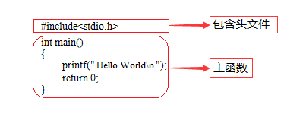

#include <stdio.h>就是一条预处理命令, 它的作用是通知C语言编译系统在对C程序进行正式编译之前需做一些预处理工作

函数就是实现代码逻辑的一个小的****单元****。

一个C程序有且只有一个主函数，即main函数。

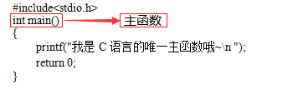

C程序就是执行主函数里的代码，也可以说这个****主函数****就是C语言中的****唯一入口****。

而****main****前面的****int****就是主函数的类型.

printf()是****格式输出****函数，这里就记住它的功能就是在****屏幕上输出指定的信息****

****return****是函数的返回值，根据函数类型的不同，返回的值也是不同的。

\n是转义字符中的换行符。(注意：C程序一定是从主函数开始执行的)

选择语句

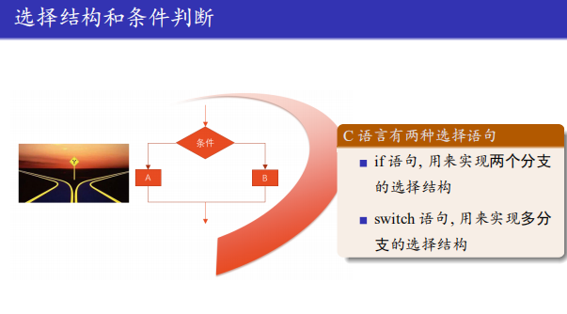

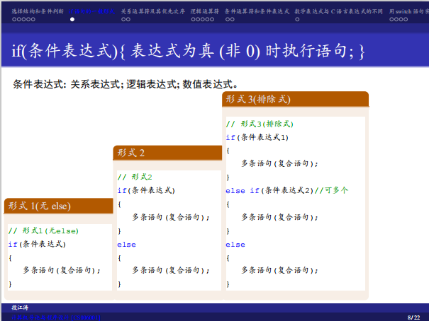

语义是：依次判断表达式的值，当出现某个值为真时，则执行对应代码块，否则执行代码块n。

注意：****当某一条件为真的时候，则不会向下执行该分支结构的其他语句。****

### **分支结构之嵌套if-else语句**

C语言中嵌套if-else语句。嵌套if-else语句的意思，就是在if-else语句中，再写if-else语句。

1. 执行表达式1，对循环变量做初始化；
2. 判断表达式2，若其值为****真(非0)****，则执行for循环体中执行代码块，然后向下执行；若其值为****假(0)****，则结束循环;
3. 执行表达式3，(i++)等对于循环变量进行操作的语句;
4. 执行for循环中执行代码块后执行第二步;第一步初始化只会执行一次。
5. 循环结束，程序继续向下执行。

运算符顺序

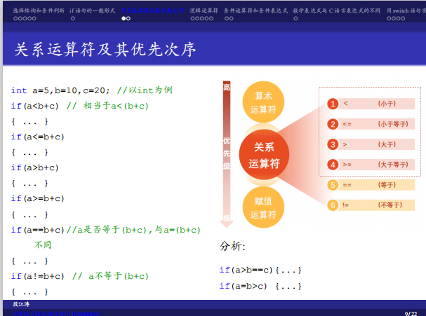

1. ****一个说明或一个语句占一行****，例如：包含头文件、一个可执行语句结束都需要****换行****。
2. 函数体内的语句要有明显****缩进****，****通常以按一下Tab键为一个缩进****。
3. 括号要****成对写****，如果需要删除的话也要****成对删除****。
4. 当一句可执行语句结束的时候末尾需要有****分号****。
5. 代码中所有符号均为****英文半角符号****。

****整型数据****是指不带小数的数字

****注：****

* int short int long int是****根据编译环境的不同，所取范围不同。****
* 而其中short int和long int至少是表中所写范围, 但是int在表中是以16位编译环境写的取值范围。
* 另外 c语言int的取值范围在于他占用的字节数 ，不同的编译器，规定是不一样。
* ANSI标准定义int是占2个字节，TC是按ANSI标准的，它的int是占2个字节的。但是在VC里，一个int是占4个字节的。

浮点数据是指带小数的数字。

生活中有很多信息适合使用浮点型数据来表示，比如：人的体重(单位：公斤)、商品价格、圆周率等等。

因为精度的不同又分为3种(float,double,long double)：

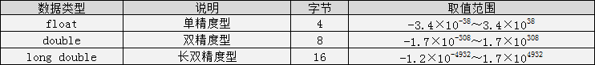

注：****C语言中不存在字符串变量，字符串只能存在字符数组中,****这个后面会讲。

### **格式化输出语句**

格式化输出语句，也可以说是****占位输出****，是将各种类型的数据按照****格式化后的类型及指定的位置****从计算机上显示。

其格式为：printf("输出格式符"，输出项);

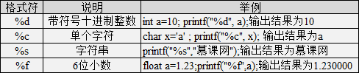

当输出语句中包含普通字符时，可以采用一下格式：

printf("普通字符输出格式符", 输出项);

* 1

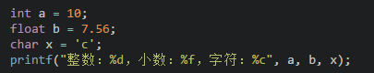

注意：****格式符****的****个数****要与****变量、常量或者表达式的个数一****一对应

### **不可改变的常量**

在程序执行过程中，值不发生改变的量称为****常量****。

mtianyan: C语言的常量可以分为****直接常量和符号常量。****

* 直接常量也称为****字面量****，是可以直接拿来使用，无需说明的量，比如：
  + 整型常量：13、0、-13；
  + 实型常量：13.33、-24.4；
  + 字符常量：‘a’、‘M’
  + 字符串常量：”I love imooc!”

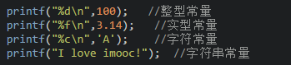

在C语言中，可以****用一个标识符来表示一个常量，称之为符号常量。****符号常量在****使用之前必须先定义****

#### **算术运算符**

c语言****基本运算符:****

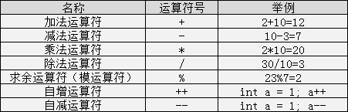

****除法****运算中****注意****：

如果相除的两个数都是整数的话，则结果也为整数，****小数部分省略****，如8/3 = 2;

而两数中有一个为小数，结果则为小数，如：9.0/2 = 4.500000。

mtianyan: ****取余****运算中****注意****：

该运算只适合用****两个整数****进行取余运算，如：10%3 = 1；

mtianyan: notes: 而10.0%3则是错误的；****运算后的符号取决于被模数的符号****，如(-10)%3 = -1;而10%(-3) = 1;

mtianyan: %%表示这里就是一个%符.

注：****C语言中没有乘方这个运算符****，也不能用×, ÷等算术符号。

#### **自增与自减运算符**

* 自增运算符为++，其功能是使变量的值自增1
* 自减运算符为--，其功能是使变量值自减1。

它们经常使用在循环中。自增自减运算符有以下几种形式：

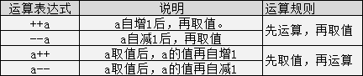

#### **赋值运算符**

C语言中赋值运算符分为****简单赋值运算符****和****复合赋值运算符****

简单赋值运算符=号了，下面讲一下复合赋值运算符：

复合赋值运算符就是在简单赋值符=之前加上其它运算符构成.

例如+=、-=、*=、/=、%=

分析：定义整型变量a并赋值为3，a += 5;这个算式就等价于a = a+5; 将变量a和5相加之后再赋值给a

注意：复合运算符中****运算符和等号****之间是****不存在空格****的。

#### **关系运算符**

C语言中的****关系运算符****:

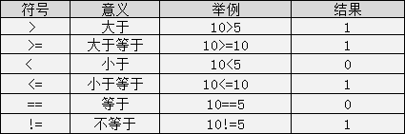

关系表达式的值是真和假，在C程序用整数1和0表示。

注意：>=, <=, ==, !=这种符号之间****不能存在空格****。

#### **逻辑运算符**

C语言中的逻辑运算符:

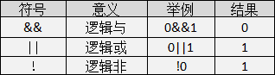

逻辑运算的值也是有两种分别为真和假，C语言中用整型的1和0来表示。其求值规则如下：

* 与运算 &&

参与运算的两个变量都为真时，结果才为真，否则为假。例如：5>=5 && 7>5 ，运算结果为真；

* 或运算 ||

参与运算的两个变量只要有一个为真，结果就为真。 两个量都为假时，结果为假。例如：5>=5||5>8，运算结果为真；

* 非运算!

参与运算的变量为真时，结果为假；参与运算量为假时，结果为真。例如：!(5>8)，运算结果为真。